**Войнич Василь (Woynicz Wasil)**

4 февраля 1784 г – крещение сына Сымона (РГИА 823-2-18, лист 226, №4/1784-р (коп)).

16 ноября 1785 г – крещение дочери Катерыны (РГИА 823-2-18, лист 230, №28/1785-р (коп)).

29 октября 1790 г – крещение сына Яна (НИАБ 136-13-894, лист 11, №66/1790-р (коп)), (РГИА 823-2-18, лист 240об,№27/1790-р (коп)).

18 октября 1793 г – крещение сына Янки (НИАБ 136-13-894, лист 20об, №73/1793-р (коп)), (РГИА 823-2-18, лист 248об,№39/1793-р (коп)).

18 января 1797 г – крещение сына Адама (НИАБ 136-13-894, лист 32, №4/1797-р (коп)), (РГИА 823-2-18, лист 258об,№4/1797-р (коп)).

20 ноября 1799 г – крестный отец Сымона, сына Скакунов Хведора и Анны с деревни Осово (НИАБ 136-13-894, лист 40, №48/1799-р (коп)).

8 февраля 1803 г – свидетель венчания молодого Стефана Дударёнка с деревни Осово на вдове Евгении Сушко с деревни Клинники (НИАБ 136-13-920, лист 9, №3/1803-б (ориг)).

24 января 1804 г – крестный отец Клеменса? Антона, сына Скакунов Хведора и Анны с деревни Осово (НИАБ 136-13-894, лист 53, №3/1803-р (коп)).

**РГИА 823-2-18:** Лист 226. **Метрическая запись №4/1784-р (коп).**

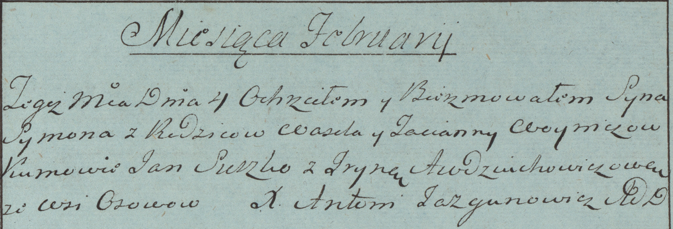

Дедиловичская Покровская церковь. 4 февраля 1784 года. Метрическая запись о крещении.

Woynicz Symon – сын родителей с деревни Осово.

Woynicz Wasil – отец.

Woyniczowa Tacianna – мать.

Suszko Jan– кум.

Audziuchowiczowa Jryna- кума.

Jazgunowicz Antoni– ксёндз.

**РГИА 823-2-18:** Лист 230. **Метрическая запись №28/1785-р (коп).**

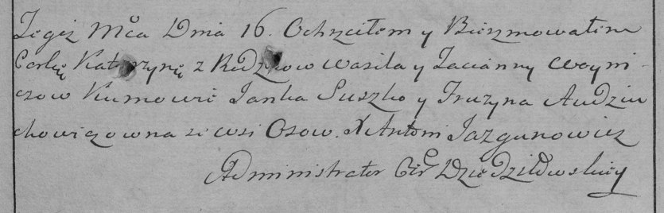

Дедиловичская Покровская церковь. 16 ноября 1785 года. Метрическая запись о крещении.

Woyniczowna Katerzyna – дочь родителей с деревни Осово.

Woynicz Wasil – отец.

Woyniczowa Tacianna – мать.

Suszko Janka– кум.

Audziuchowiczowna Fruzyna- кума.

Jazgunowicz Antoni– ксёндз.

**НИАБ 136-13-894:** Лист 11. **Метрическая запись №66/1790-р (ориг).**

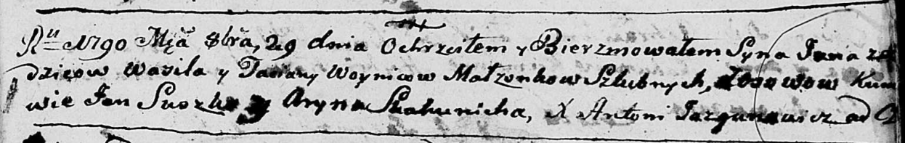

Дедиловичская Покровская церковь. 29 октября 1790 года. Метрическая запись о крещении.

Woynicz Jan – сын родителей с деревни Осово.

Woynicz Wasil – отец.

Woyniczowa Taciana – мать.

Suszko Jan - кум.

Skakunicha Aryna - кума.

Jazgunowicz Antoni – ксёндз.

**РГИА 823-2-18:** Лист 240об. **Метрическая запись №27/1790-р (коп).**

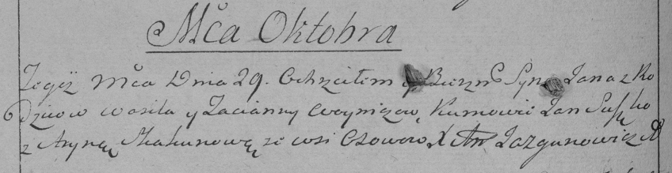

Дедиловичская Покровская церковь. 29 октября 1790 года. Метрическая запись о крещении.

Woynicz Jan – сын родителей с деревни Осово.

Woynicz Wasil – отец.

Woyniczowa Tacianna – мать.

Suszko Jan– кум.

Skakunowa Aryna- кума.

Jazgunowicz Antoni– ксёндз.

**НИАБ 136-13-894:** Лист 20-об. **Метрическая запись №73/1793-р (ориг).**



Дедиловичская Покровская церковь. 18 октября 1793 года. Метрическая запись о крещении.

Woynicz Janka – сын родителей с деревни Осовo.

Woynicz Wasil – отец.

Woyniczowa Taсiana– мать.

Suszko Jan - кум.

Skakunowa Ryna - кума.

Jazgunowicz Antoni – ксёндз.

**РГИА 823-2-18:** Лист 248об. **Метрическая запись №40/1793-р (коп).**

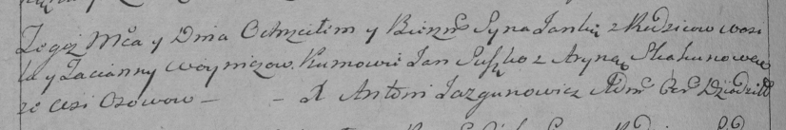

Дедиловичская Покровская церковь. [18] октября 1793 года. Метрическая запись о крещении.

Woynicz Janka – сын родителей с деревни Осово.

Woynicz Wasil – отец.

Woyniczowa Tacianna – мать.

Suszko Jan – кум.

Skakunowa Aryna – кума.

Jazgunowicz Antoni – ксёндз.

**НИАБ 136-13-894:** Лист 32. **Метрическая запись №4/1797-р (ориг).**

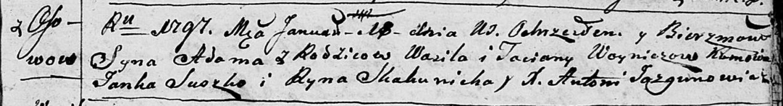

Дедиловичская Покровская церковь. 18 января 1797 года. Метрическая запись о крещении.

Woynicz Adam – сын родителей с деревни Осовo.

Woynicz Wasil – отец.

Woyniczowa Taciana – мать.

Suszko Janka - кум.

Skakunicha Ryna - кума.

Jazgunowicz Antoni – ксёндз.

**РГИА 823-2-18:** Лист 258об. **Метрическая запись №4/1797-р (коп).**

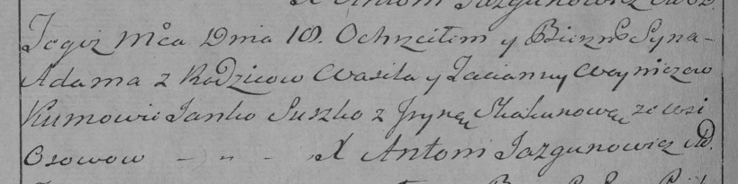

Дедиловичская Покровская церковь. 18 января 1797 года. Метрическая запись о крещении.

Woynicz Adam – сын родителей с деревни Осово.

Woynicz Wasil – отец.

Woyniczowa Tacianna – мать.

Suszko Janko – кум.

Skakunowa Jryna – кума.

Jazgunowicz Antoni – ксёндз.

**НИАБ 136-13-894:** Лист 40. **Метрическая запись №48/1799-р (ориг).**

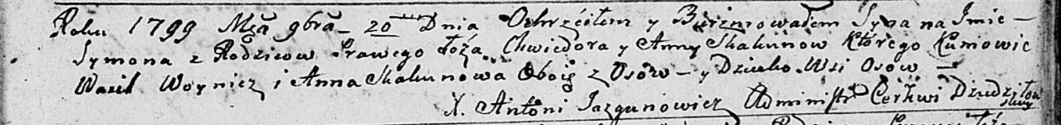

Дедиловичская Покровская церковь. 20 ноября 1799 года. Метрическая запись о крещении.

Skakun Symon – сын родителей с деревни Осовo.

Skakun Chwiedor – отец.

Skakunowa Anna – мать.

Woynicz Wasil – кум, с деревни Осовo.

Skakunowa Anna – кума, с деревни Осовo.

Jazgunowicz Antoni – ксёндз.

**НИАБ 136-13-920:** Лист 9. **Метрическая запись №3/1803-б (ориг).**

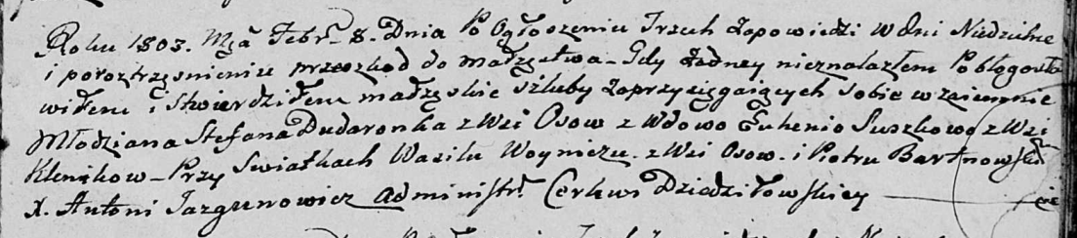

Дедиловичская Покровская церковь. 8 февраля 1803 года. Метрическая запись о венчании.

Dudaronek Stefan – жених, молодой, с деревни Осовo.

Suszkowa Euhenia – невеста, вдова, с деревни Клинники.

Woynicz Wasil – свидетель, с деревни Осовo.

Bartnowski Piotr – свидетель.

Jazgunowicz Antoni – ксёндз.

**НИАБ 136-13-894:** Лист 53. **Метрическая запись №3/1804-р (ориг).**

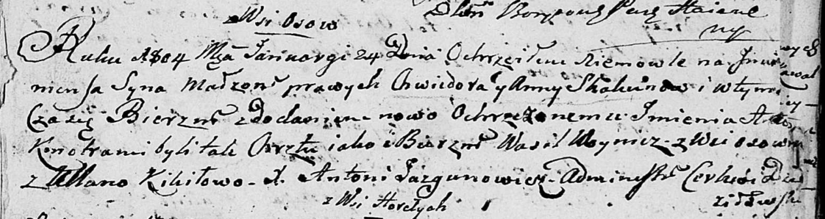

Дедиловичская Покровская церковь. 24 января 1804 года. Метрическая запись о крещении.

Skakun Klemens? Antoni – сын родителей с деревни Осовo.

Skakun Chwiedor – отец.

Skakunowa Anna – мать.

Woynicz Wasil – кум, с деревни Осовo.

Kikiłowa Ullana – кума.

Jazgunowicz Antoni – ксёндз.